**Bài 3. CÁC GÓC TẠO BỞI**

**MỘT ĐƯỜNG THẲNG CẮT HAI ĐƯỜNG THẲNG**

**A. KIẾN THỨC TRỌNG TÂM**

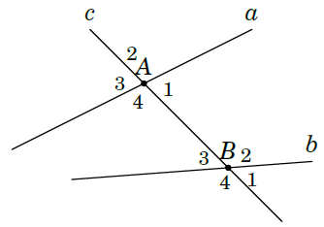**1. Goc so le trong, góc đồng vị, góc trong cùng phía**

* Cho đường thẳng *c* cắt hai đường thẳng *a* và *b* tại hai điểm *A*, *B* như hình vẽ bên
* Có hai cặp góc so le trong là  và ;  và .
* Có bốn cặp góc đồng vị là:  và ;  và ;  và ;  và .
* Có hai cặp góc trong cùng phía là  và ;  và .

**2. Tính chất**

Nếu đường thẳng *c* cắt hai đường thẳng *a*, *b* và trong các góc tạo thành có một cặp góc so le trong bằng nhau thì

a) Hai góc so le trong còn lại bằng nhau;

b) Hai góc đồng vị bằng nhau;

c) Hai góc trong cùng phía bù nhau.

**B. CÁC DẠNG BÀI TẬP VÀ PHƯƠNG PHÁP GIẢI**

|  |
| --- |
| **Dạng 1: Xác định cặp góc so le trong, cặp góc đồng vị, cặp góc trong cùng phía trên hình vẽ cho trước** |
| * Dựa vào vị trí của hai góc đang xét với hai đường thẳng và đường thẳng thứ ba cắt chúng. |

**Ví dụ 1.** Chỉ ra các cặp góc so le trong, cặp góc đồng vị, cặp góc trong cùng phía trong các hình vẽ sau:

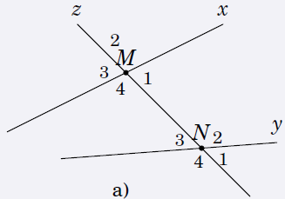 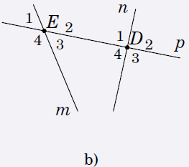

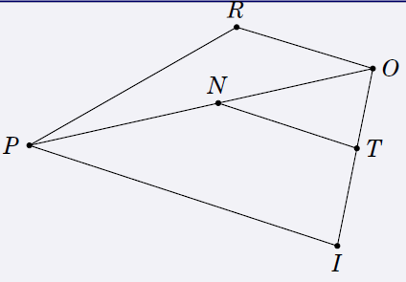**Câu 2.** Xem hình bên rồi điền vào chỗ trống (...) trong các câu sau:

a)  và  là một cặp góc ...

b)  và  là một cặp góc ...

c)  và  là một cặp góc ...

d)  và  là một cặp góc ...

|  |
| --- |
| **Dạng 2: Tính số đo góc** |
| * Vận dụng tính chất góc đối đỉnh, hai góc kề bù để tính góc. |

**Ví dụ 3.** Vẽ lại hình bên và tính số đo các góc còn lại

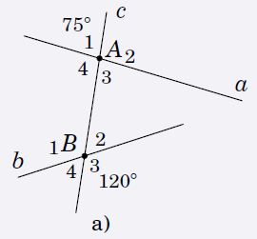 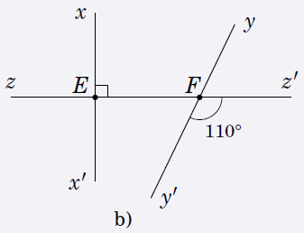

**Ví dụ 4.** Cho đường thẳng  cắt hai đường thẳng  và  lần lượt tại hai điểm  và  như hình 1. Tính các góc còn lại biết , .

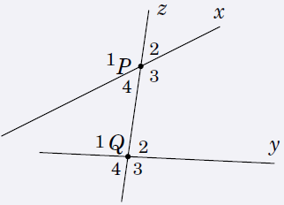 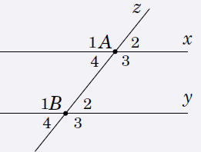

Hình 1 Hình 2

**Ví dụ 5.** Cho hình vẽ (hình 2):

a) Kể tên các cặp góc so le trong, các cặp góc đồng vị và các cặp góc trong cùng phía.

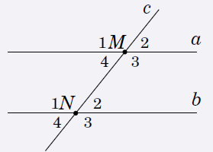b) Tính số đo các cặp góc còn lại, biết .

**Ví dụ 6.** Cho hình vẽ bên:

a) Kể tên các cặp góc so le trong, các cặp góc đồng vị và các cặp góc trong cùng phía.

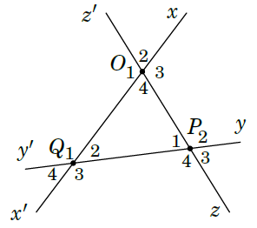b) Tính số đo các cặp góc còn lại, biết .

**C. BÀI TẬP VẬN DỤNG**

**Bài 1.** Cho hình vẽ bên:

a) Kể tên các cặp góc so le trong, các cặp góc đồng vị và các cặp góc trong cùng phía.

b) Tính số đo các cặp góc còn lại, biết: , .

**Câu 8.** Cho hình vẽ bên:

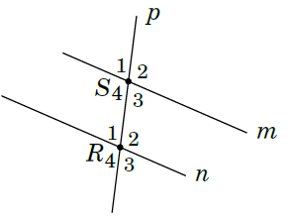a) Kể tên các cặp góc so le trong, các cặp góc đồng vị và các cặp góc trong cùng phía.

b) Tính số đo các cặp góc còn lại, biết: .

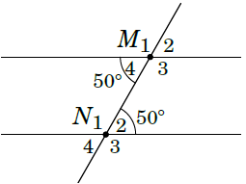**Câu 9.** Cho hình vẽ bên:

a) Kể tên các cặp góc so le trong, các cặp góc đồng vị và các cặp góc trong cùng phía.

b) Ghi tiếp số đo ứng với các góc còn lại.

c) Tính ; .